GE Mapress Edelstahl Bogen 15Gr d35 mit Einschubende

Geberit

Eigenschaften

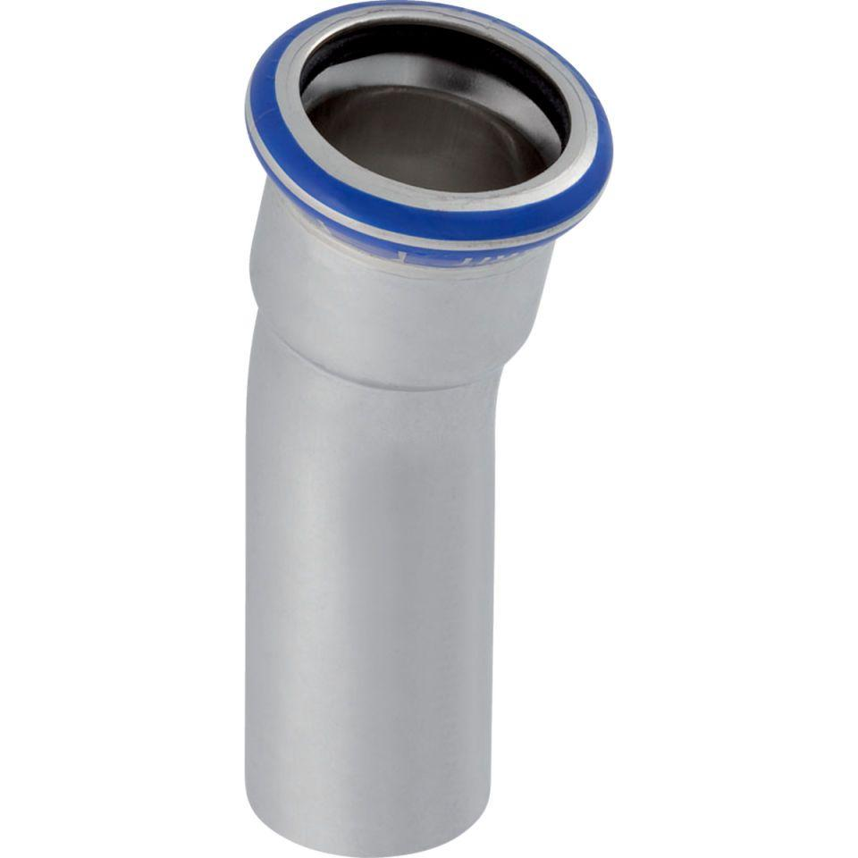

GTIN:

4024723361152

HAN:

36115

Werkstoff

Edelstahl